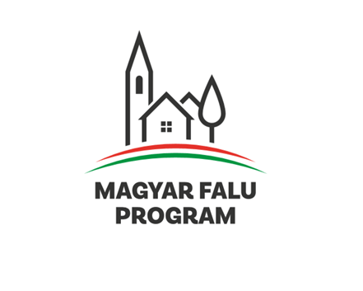
Ügyfél neve: Kám Község Önkormányzata
Ügyfél címe: 9841 Kám, Kossuth u.26.
MFP azonosító: 1003090071

Tárgy: sajtóközlemény

Kám Község Önkormányzata a Magyar Falu Program keretében meghirdetett, Óvoda udvar című, MFP-OUF/2019 kódszámú felhívásra, 1003090071 MFP azonosítójú,3021263755 projekt azonosító számon támogatásban részesült.

Ennek keretében az Óvodaudvar körbekerítése megtörtént, valamint 2 db játszótéri eszköz (kékszakáll játékhajó, valamint manócska mászóka) került telepítésre.

Mecseki Csaba polgármester

